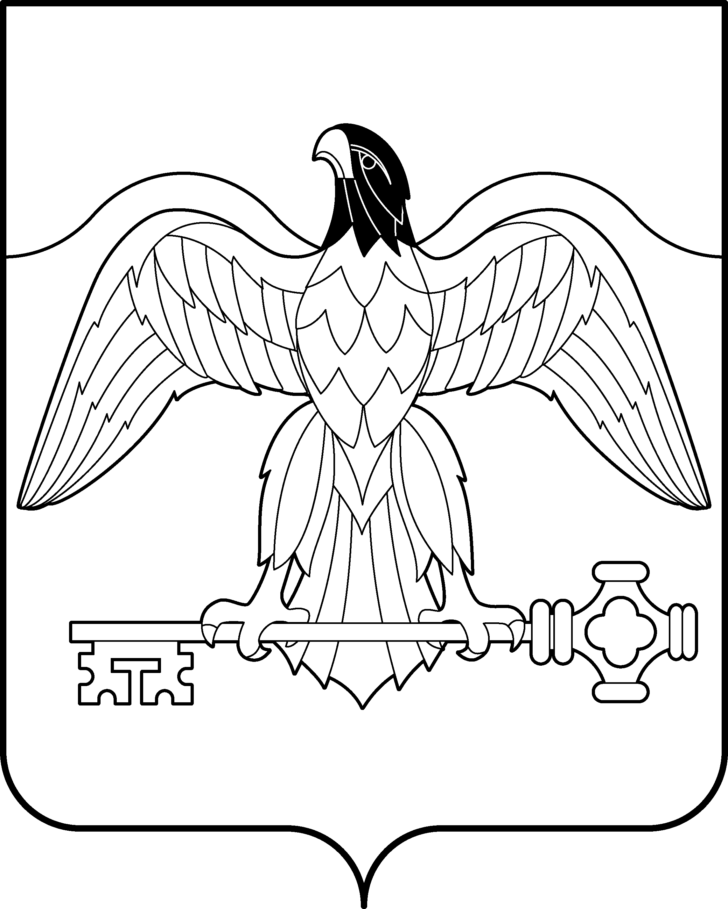

АДМИНИСТРАЦИЯ КАРАБАШСКОГО ГОРОДСКОГО ОКРУГА
ЧЕЛЯБИНСКОЙ ОБЛАСТИ

ПОСТАНОВЛЕНИЕ

от 13.12.2018 г. № 973
г. Карабаш

О внесении изменений в
постановление администрации
Карабашского городского
округа от 24.05.2017 г. № 397

В целях приведения нормативного правового акта в соответствие с требованиями законодательства,

ПОСТАНОВЛЯЮ:

1. Внести в постановление администрации Карабашского городского округа от 24.05.2017 г. № 397 «Об утверждении административного регламента по исполнению муниципальной функции «Осуществление муниципального геологического контроля на территории Карабашского городского округа»» следующие изменения:

1.1. пункт 19 раздела I «Общие положения» изложить в следующей редакции:
«Контроль за использованием и охраной недр при добыче общераспространенных полезных ископаемых, а также при строительстве подземных сооружений, не связанных с добычей полезных ископаемых администрация Карабашского городского округа осуществляет в соответствии с пунктом 5 статьи 5 Закона Российской Федерации от 21.021992 г. № 2395-1 «О недрах».
Местонахождение (юридический адрес) уполномоченного органа, осуществляющего муниципальный геологический контроль: 456140, г. Карабаш, Челябинская область, ул. Островского, д. 7.
Контактный телефон: 8(35153) 2-30-87.
Адрес электронной почты: gochs-karabash@mail.ru.
Адрес официального сайта Карабашского городского округа: www.karabash-go.ru, раздел «Муниципальный контроль».
Режим работы:
понедельник - пятница с 8:00 до 17:00
перерыв с 13:00 до 14:00
выходные дни - суббота, воскресенье.».
1.2. В пункте 24 раздела I «Общие положения» второй абзац изложить в следующей редакции: «456140, г. Карабаш, Челябинская область, ул. Островского, д. 7.».
1.3. В разделе II «Права и обязанности уполномоченных должностных лиц при исполнении муниципальной функции»:
- в первом абзаце слово «лесному» заменить словом «геологическому»;
- в подпункте 1 слова «лесного законодательства» заменить словами «законодательства в сфере охраны недр»;
- в подпункте 2 слова «лесными участками» заменить словами «участками недр местного значения»;
- в подпункте 3 слова «лесных участков» заменить словами «участков недр местного значения»;
- в подпункте 4 слова «лесного законодательства» заменить словами «законодательства в сфере охраны недр»;
- в подпункте 5 слово «лесного» заменить словом «геологического», слова «лесного законодательства» заменить словами «законодательства в сфере охраны недр»;
- в подпункте 15 слова «лесного законодательства» заменить словами «законодательства в сфере охраны недр»;
- в подпункте 16 слова «лесного законодательства» заменить словами «законодательства в сфере охраны недр».
2. Постановление администрации Карабашского городского округа от 09.11.2018г. № 852 «О внесении изменений в постановление администрации Карабашского городского округа от 24.05.2017 г. № 397» признать утратившим силу.
3. Отделу организационно-контрольной работы администрации Карабашского городского округа (Н.А. Бачурина) разместить настоящее постановление на официальном сайте администрации Карабашского городского округа http: www.karabash-go.ru и обнародовать на информационных стендах.
4. Контроль за исполнением настоящего постановления возложить на заместителя главы Карабашского городского округа по городскому хозяйству О.Н. Кроткову.

Глава Карабашского
городского округа О.Г. Буданов

